“假新闻法”的范例

[有理儿有面](javascript:void(0);)

**有理儿有面**

微信号 youli-youmian

功能介绍 你说是不是

2021-05-23[原文](https://mp.weixin.qq.com/s?__biz=Mzg3MjEyMTYyNg==&mid=2247530685&idx=2&sn=39029cd09c7d83d2f8a3ff7ae51e12a1&chksm=cef62cc8f981a5de5207c54c754ab2dc7fe586afdf8d017221259113c0680b4a39a6f2d21b03&scene=27#wechat_redirect&cpage=37) 发表于

收录于合集





**全文共884字，图片1张，预计阅读时间为3分钟。**

**文章发于“有理儿有面”（youli-youmian），欢迎大家在朋友圈和微信群转发。**

**公众号及其他平台转载请在后台留言。**



▼

本文作者：香港资深媒体人 梁文新

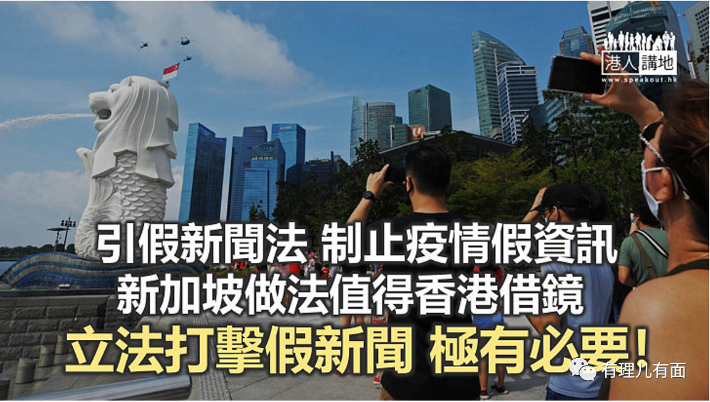

新冠疫情肆虐全球，疫情下世界各地都出现一种现象，有不少别有用心的人借疫情散播假信息及“假新闻”，令各地政府头痛不已。本身要应对疫情已经不容易，假信息涌现更可能引起公众不必要的恐慌，甚至阻碍抗疫工作。早前新加坡就出现有关所谓“新加坡变种毒株”的不实言论，当局的应对方法似乎相当值得香港参考。

**果断引用法律打击不实言论**

该不实言论的源头，来自印度新德里首席部长凯杰里瓦尔的帖文，他声称新加坡出现特别对儿童有害的新变种病毒株，要求暂停往返两地的航班。事后新加坡卫生部多次澄清及驳斥，亦传召印度驻新加坡高级专员抗议；不过，有关不实言论已被新加坡多间媒体报道，甚至在网上论坛及社交平台上转载。有见及此，新加坡当局果断引用《防止网络假讯息和网络操纵法令》（即俗称的“假新闻法”），要求Facebook、Twitter及当地最大传媒集团“新加坡报业控股期刊”，向用户发出更正通知声明，并附近上官方相关说明链接，让用户查阅事实。通过这个故事，大家看到什么？就是反假新闻法有用！

**香港也应订立“假新闻法”**

相信大家可以想象到，如果香港早有类似的法例，在反修例风波期间就能“大派用场”。若港府有法律依据，可要求网上平台或媒体，就虚假信息发出更正声明，甚至可要求虚假消息下架，可能诸如8.31太子站“打死人”、“新屋岭有警员性侵示威者”等谣言就不会散播。市民没有受到假信息的煽动、挑动情绪，或许就不会对警方及政府产生如此大的偏见，继而引发更多暴力冲突。

打击“假新闻”已经是全球趋势，各国各地都有相应的做法，立法规管亦是常见做法，新加坡就是其一个好例子，香港是否都应该跟上“国际步伐”？值得一提的是，目前香港正研究立法对付假新闻，随即有人反对，质疑将会打击传媒的“新闻自由”云云。笔者想说，即使日后立法，所针对的只是虚假信息，目的是维护社会安宁，只要报道内容真确就毋须担忧，依法享有的自由仍然不受影响，更何况，报道事实不就是传媒基本职责吗？

大家要深思，如果现有法律能处理“假新闻”、问题并非如此猖獗，自然不用立法规管。反修例风波期间发生的事已不能挽回，未来社会是否还要容忍“假新闻”继续散播、误导大众？香港需要尽快订立“假新闻法”！

本文转自港人讲地

### 精选留言

用户设置不下载评论